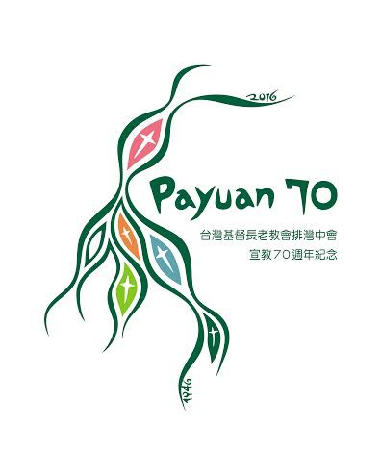
台灣基督長老教會排灣中會 函
地址：90842屏東縣三地門鄉達來村七鄰百合路35號3樓
電話：08-7610036 / 7610037 傳真：08-7610038
電郵：ljegean1016@msn.com

受文者：排灣中會屬下教會、退休牧者
發文日期：主後2018年1月12日
發文字號：台基長排(53)委字第00182號
速 別：速件
密等及解密條件或保密期限：普通
附 件：時間表、議員名單、開會禮拜程序(含服事同工)、事工幹事就任感恩禮拜流程
第五十四屆案由

主 旨：函知召開排灣中會第五十四屆第一次議會相關事宜。
說 明：一、依據第五十三屆第十三次中委定期會第八案決議辦理。
二、第一次會議日期:2018年1月25-26日(四-五)。
地點:沿山教會。
會費:每名600元。
三、其他相關事項請詳閱附件。各教會代議長老名單若誤植或需要更改，請於2018年1月19日前來電更正。
四、為落實環保概念,請議員自備環保餐具及環保杯。
五、耑此函文。

正本：如受文者
副本：本會

